100學年度第2學期夜光天使點燈專案
東區據點人力專業知能成長研習營計畫
一、依據
教育部101年2月9日台社（二）字第1010022436號函訂定之「100學年度第2學期推動夜光天使點燈專案計畫」。
二、計畫目的
(一)藉由成長研習營課程的參與，增進「100學年度第2學期推動夜光天使點燈專案計畫」各據點人力的專業知能，建構一個安全、妥善的教育照顧環境。
(二)透過性侵害、性騷擾防治（含人力聘用）教育及宣導，以預防夜光班性侵害及性騷擾情事發生，確保校園安全。
(三)由各區承辦縣市安排課程主題包括親職子職教育、生命教育、生活教育及生涯發展及親職諮詢等相關講座。
（四）透過本研習活動的舉辦，彼此交換意見與經驗分享，有助於各辦理據點計畫的順利執行。
三、辦理機關單位：
(一)指導單位：教育部、花蓮縣政府
(二)主辦單位：花蓮縣家庭教育中心
(三)承辦單位：花蓮縣富里鄉萬寧國民小學
四、計畫期程：101年05月31日(星期四)
五、計畫內容：
(一)課程主題包括性侵害、性騷擾防治（含人力聘用）教育及宣導，親職諮詢、親職子職教育、生命教育、生活教育及生涯發展等課程活動規劃設計及據點實務經驗分享講習等。
(二)宜蘭縣、花蓮縣、臺東縣及其他縣市辦理據點之負責主管、教師或行政人員等為研習對象（每承辦學校至少派1名行政人員，至多2名代表與會），每場預計120-150名。
(三)以課程講授及綜合討論方式進行，以1天時程加以規劃，全程參與當日研習活動核予7小時研習時數。
六、辦理地點：花蓮縣玉里鎮慈濟靜思堂(花蓮縣玉里鎮民權街56號，如引導地圖)
七、報名方式
(一)請欲報名據點學校於101年05月28日(星期一)前傳真至花蓮縣富里鄉萬寧國民小學(傳真電話：03-8861972)報名(傳真報名表如附件，傳真後5分鐘後請電話確認是否傳真成功)。
(二)教職人員可於101年05月07日(星期一)至101年05月28日(星期一)
逕自上全國教師在職進修網報名。
八、聯絡人：許博森主任，電話：03-8861211 傳真：03-8861972。
九、參加人員之交通費請由各據點補助經費或其他交通費項下支應。
十、內容及流程：（暫定）
活動流程表 101年5月31日(星期四)
時 間 | 主 題 | 主持人/主講人
08：30-09：00 | 報到 | 花蓮縣家庭教育中心
09：00-09：20 | 開幕式 | 主持人：教育部社教司
09：20-11：00 | 性侵害、性騷擾防治（含人力聘用）教育 | 東華大學課程設計暨潛能開發學系  蕭昭君副教授
11：00-11：10 | 意見交流
11：10-12：00 | 辦理夜光天使可以這樣做Ⅰ | 夜光學校代表(萬寧國小)分享
12：10-13：30 | Tea Time 中場休息
13：30-15：30 | 親職諮詢方案及設計 | 慈濟大學兒童發展與家庭教育學系  張麗芬博士(助理教授)
15：30-15：40 | 意見交流
15：40-17：10 | 以親職子職教育、生命教育、生活教育及生涯發展等，擇一講座主題 | 慈濟大學兒童發展與家庭教育學系  張麗芬博士(助理教授)
17：10-17：30 | 綜合座談會 | 主持人：  教育部社教司

附件：報名表：(傳真到03-8861972)
100學年度第2學期夜天使點燈專案東區-據點人力專業知能成長研習營計畫
縣市
學校名稱
姓 名
職 稱
手機號碼
性 別 | □男 □女 | □男 □女 | □男 □女 | □男 □女
出生日期 | 民國 年 月 日 | 民國 年 月 日 | 民國 年 月 日 | 民國 年 月 日
身分證字號
飲食習慣 | 午餐供應慈濟自助蔬食，現場備有餐具，晚餐供應西點餐盒，為響應環保，請與會學員自備環保杯以便茶水飲用。
接送  地點/時間 | □搭乘公車/火車請至玉里火車站前交通車接送點集合。  (於08：15、08：40發交通車接送)  □自行前往  (請務必確認正確的搭乘交通工具，以利統計交通車人次)
備 註 | 1. 表格不夠，請自行增加欄位，請填寫人字跡端正，並於101年05月07日(星期一)至101年05月28日(星期一)間將報名表傳真至花蓮縣富里鄉萬寧國民小學(傳真電話03-8861972)報名。  2.本表傳真完畢後，請過5分鐘後來電確認是否有收到傳真報名表(電話03-8861211)。  3.交通資訊如附件。

附件：交通資訊
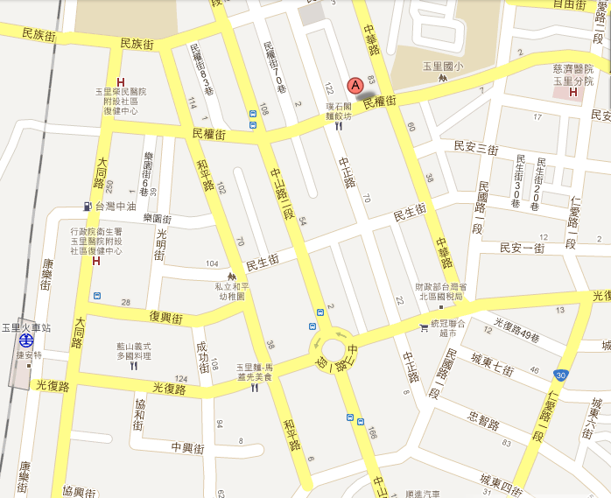
A為慈濟靜思堂
B為台鐵玉里火車站(於08：15、08：40發交通車接送)
C為台汽玉里公車站(步行至火車站交通車接送點約2分鐘)
D為玉里慈濟醫院

交通方式一：搭乘台鐵火車至玉里火車站下車，站前交通車接送。
交通方式二：搭乘台汽公車至玉里站下車，站前交通車接送。
交通方式三：開車行經台9線292.6公里處，可遇民權路T字路口(路口可見慈濟醫院及其停車場)，往玉里方向前進即可見於第三個路口右側(左側即為玉里公用停車空間)。
玉里站05/31順行車次
車種 | 車次 | 發車站->終點站 | 玉里站抵達時間 | 備註
普快車 | 4676 | 花蓮->玉里 | 07:54 | 每日行駛。
莒光 | 602 | 花蓮->臺東 | 08:38 | 每日行駛。
玉里站05/31逆行車次
車種 | 車次 | 發車站->終點站 | 玉里站抵達時間 | 備註
自強 | 213 | 臺東->樹林 | 07:30 | 每日行駛。
區間車 | 4163 | 臺東->花蓮 | 08:12 | 每日行駛。
自強 | 215 | 臺東->樹林 | 08:36 | 每日行駛。
上述內容擷取自2012/04/26台鐵火車站網站玉里站站務訊息，內容僅供參酌，如有變更以台鐵車站公告為主。

